Baccalauréat Professionnel
« Maintenance des Équipements Industriels »
ÉPREUVE E2
Analyse et préparation d'une activité de maintenance
SESSION 2023
DOSSIER TECHNIQUE et RESSOURCES

PRINCIPE DE PREHENSION-DEPOSE AVEC UNE VENTOUSE PNEUMATIQUE
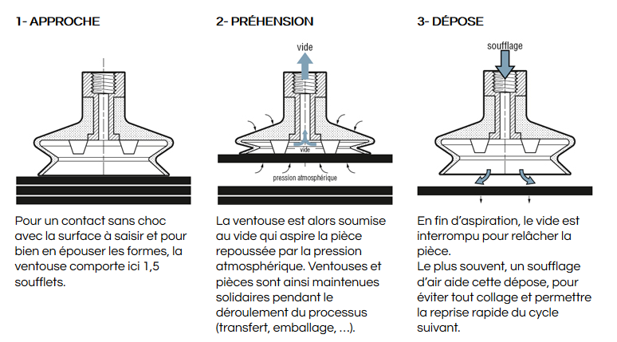

DOCUMENTATION CONSTRUCTEUR DU MODULE VENTURI

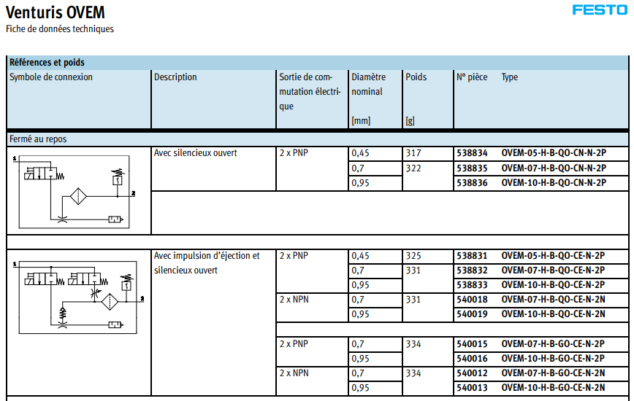

PRESSION DE VIDE VENTURI OVEM EN FONCTION DE LA PRESSION DE SERVICE

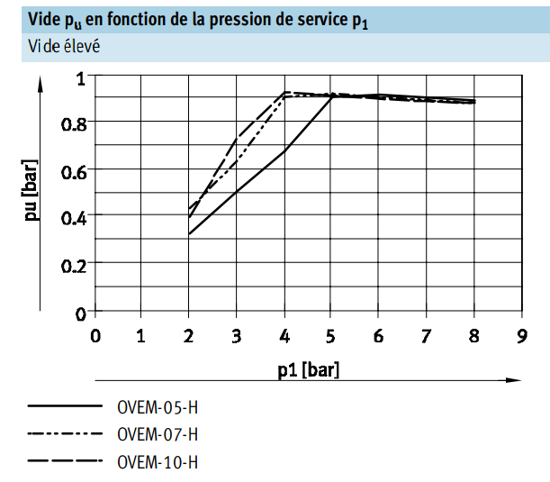

RACCORDEMENT CONNECTEUR M12 DU VENTURI OVEM

Connecteur mâle M12 à 5 broches | Broche | Couleur du câble | Affectation
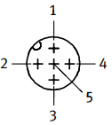 | 1 | Brun (BN) | Tension d’alimentation +24Vcc
 | 2 | Blanc (WH) | Commande du vide
 | 3 | Bleu (BU) | 0V
 | 4 | Noir (BK) | Vacuostat
 | 5 | Gris (GY) | Commande de soufflage

Schéma de branchement OVEM-…
OVEM-…-2P | OVEM-…-2N
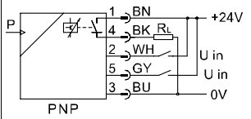 | 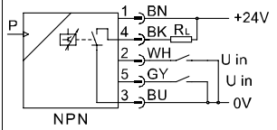

SCHEMA PNEUMATIQUE DE LA DECOUPEUSE

PREHENSSION PLAQUE
LEVAGE PLAQUE

2V2
1YV12
2V4
1V1
1Z1
1Z2
1Z5
1A10
1A9
1A8
1A7
1A5
1A4
1A3
1A2
2A1
2A2

2V3
2V5

1A6

2YV14
2YV12
2V1
1A1
1Z4
1V2

2Z1
2Z2

0Z2
0Z1
condamnable

0,6MPa
0,8MPa

Vers autres équipements pneumatiques

PARAMETRES TEMPORISATEUR TSX37
Caractéristique | Repére | Valeur
Numéro temporisateur | %TMi | 0 à 63 pour un TSX 37, 0 à 254 pour un TSX 57
Mode | TON | • retard à l'enclenchement (par défaut)
Mode | TOF | • retard au déclenchement
Mode | TP | • monostable
Base de temps | TB | 1mn ou 1s ou 100ms ou 10ms
Valeur courante | %TMi.V | Mot qui croît de 0 à %TMi.P sur écoulement du temporisateur. Peut être lu, testé, mais non écrit par programme (%TMi.V peut être modifiée par terminal)
Valeur de présélection | %TMi.P | Valeur de 0 à 9999, représente la durée de la temprisation  Durée= %TMi,P x TB

LISTE PARTIELLE DES AFFECTATIONS DE l’AUTOMATE NECESSAIRE A L’ETUDE
En caractère gras : les modifications suite à l’ajout du module venturi

Affectation Sortie Automate |  | Pilotage | Affectation Entrées Automate |  | Capteur | Affectation des données internes dl’automate
%Q2.0 | Libre |  | %I1.0 | Préhenseur en haut | 2S0 | %M5 | Mémoire cycle demandé
%Q2.1 | Prendre la plaque  (piloter le vide) | 1Z3-1 | %I1.1 | Préhenseur en bas | 2S1 | %M5 | Mémoire cycle demandé
%Q2.2 | Déposer la plaque  (piloter le soufflage) | 1Z3-2 | %I1.2 | Préhenseur coté prise | 3S0 | %TM10 | Temporisation préhension
%Q2.3 | Libre |  | %I1.3 | Préhenseur coté dépose | 3S1 | %TM10 | Temporisation préhension
%Q2.4 | Descendre préhenseur | 2YV14 | %I1.4 | Libre |  | %TM11 | Temporisation dépose
%Q2.5 | Monter préhenseur | 2YV12 | %I1.5 | Libre |  | %TM11 | Temporisation dépose
%Q2.6 | Transfert coté dépose | KM2.1 | %I1.6 | Vacuostat Plaque en prise | 1Z3-3
%Q2.7 | Transfert coté prise | KM2.2 | 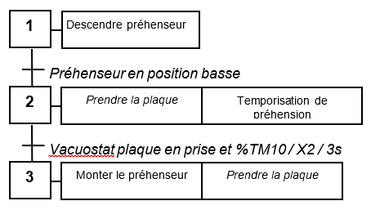  %I1.7
%Q4.3 | Rotation rouleau entrée presse et commande démarreur progressif | KM4
%Q4.4 | Groupe Hydro table élev. | KM1
%Q4.6 | Monter table élévatrice | 0YVA
%Q4.7 | Descendre table élévatrice | 1YVA

2

Prendre la plaque
Vacuostat plaque en prise et %TM10 / X2 / 3s

1
Préhenseur en position basse

3

Monter le préhenseur
Temporisation de préhension

Descendre préhenseur

Prendre la plaque
Mot 3~
IP55 Cl. F 40°C Kg 15

V | Hz | Min⁻¹ | KW | Cosφ | A
Δ 230 | 50 | 1410 | 0,35 | 0,70 | 1,8
ϒ 400 | 50 | 1410 | 0,35 | 0,70 | 1,05
PLAQUE SIGNALETIQUE DU MOTEUR ROULEAU ENTREE PRESSE

EXTRAIT DU SCHEMA ELECTRIQUE DE LA DECOUPEUSE
1 3 5 7
2 4 6 8
Q0
L1
L2
L3
N
PE
3 x 400V~
+ N
+ Terre
1
2
K1
3
4
5
6
1
2
K2
3
4
5
6

Q10
N
N
Ph
Ph

Vers le circuit d’alim. commande

2
4
6
1
Q3
3
5
I
I
I
1
2
KM3
3
4
5
6
U
V
W
M3~
2
4
6
1
Q4
3
5
I
I
I
1
2
KM4
3
4
5
6
U
V
W
M3~
Vers autres équipements de puissance

2
4
6
1
Q2
3
5
I
I
I

1
2
KM1
3
4
5
6

U
V
W

M3~

OM
MOTEUR GROUPE HYDRAULIQUE
TABLE ELEVATRICE
0,75KW
M3
ROULEAUX
CONVOYEUR
RENVOI D’ANGLE
0,55 KW
M4
ROULEAU
ENTREE PRESSE
0,35 KW

DOCUMENTATION TECHNIQUE DEMARREUR PROGRESSIF ALTISTART 01

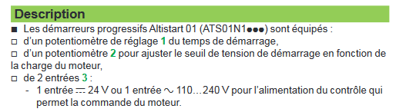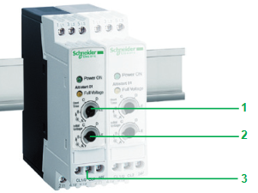

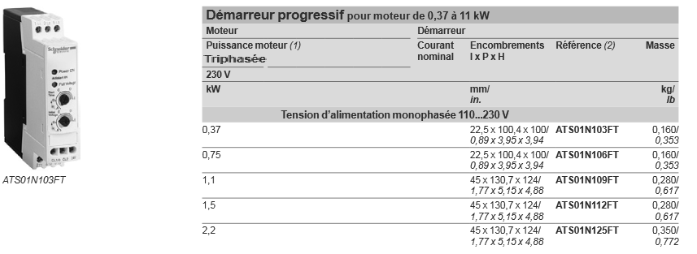

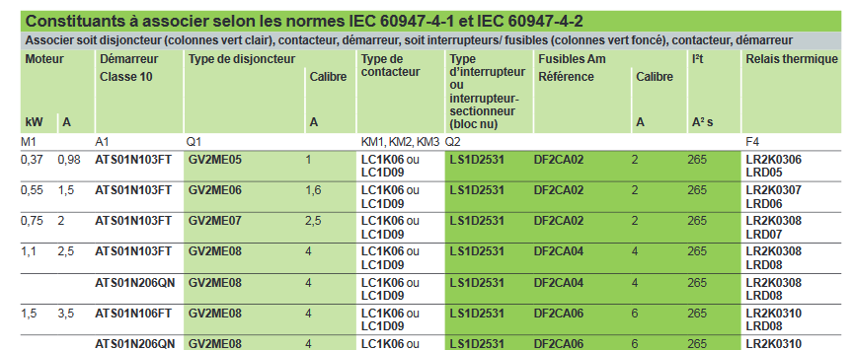
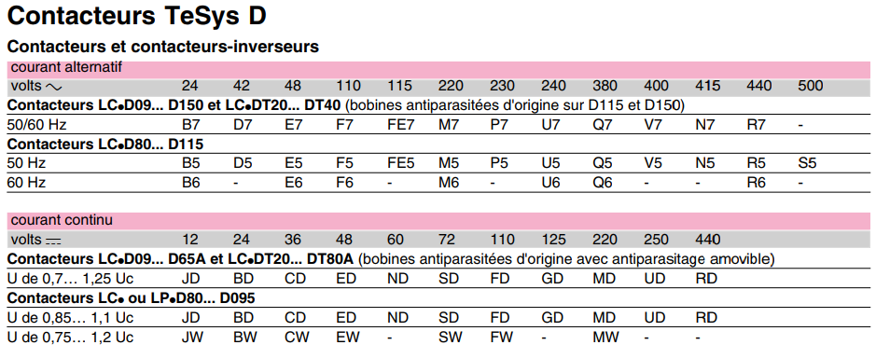
DOCUMENTATION TECHNIQUE DEMARREUR PROGRESSIF ALTISTART 01
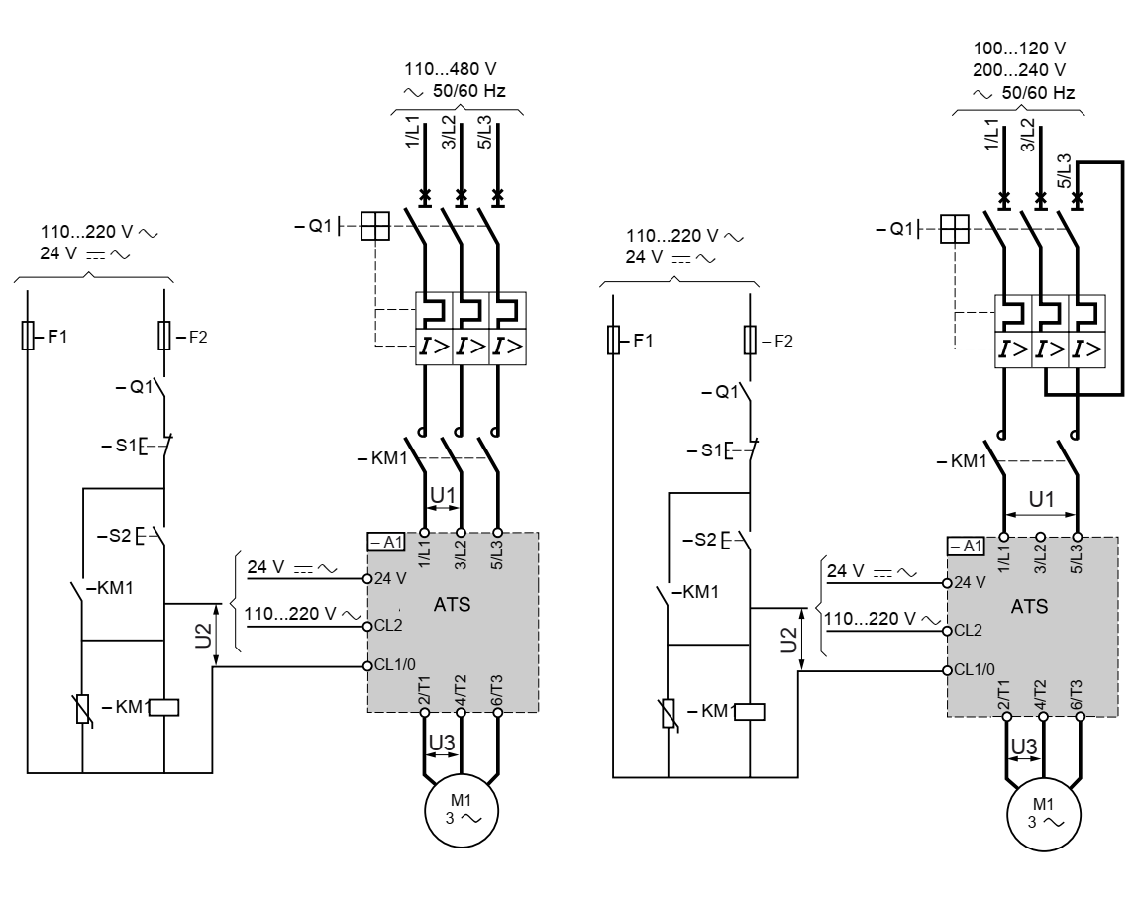
REFERENCE CENTRALE HYDRAULIQUE
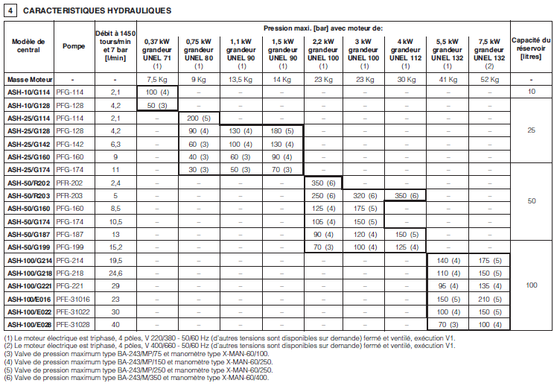

SCHEMAS DE LA TABLE ELEVATRICE

C0

%Q4,0

C4-5-6-7

% Q4,4

%Q4,5

%Q4,6

0YVA
A11
A21
1YVA
A11
A21
24VDC

0VDC

24VDC

TSX DMZ 28 DR
Extrait Carte d’entrée/sortie TSX

A11
A21
KM1
0VDC

6,3 L/min
6 MPa
Ø50/20
x 700
Ø50/20
x700

FORMULAIRE

F_{(daN)} = p_{(bars)} x S_{(cm}²) P_{(N)} = m_{(Kg)} x g g= 9,81 à arrondir à 10 pour les calculs

CONVERSION PRESSION

1 bar = 0,1MPa

EXTRAIT CATALOGUE DISTRIBUTEURS BOSCH

Pour commander un distributeur NG 10 série D, compléter la référence ci-dessous.

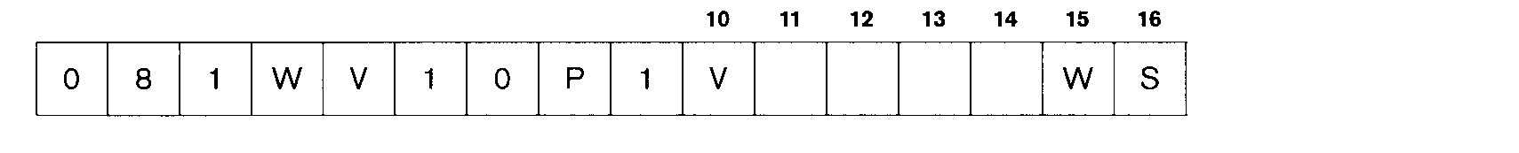
Les cases 11 à 14 sont à compléter au moyen des tableaux ci-dessous en fonction des caractéristiques désirées.
